2. [YouTube] Crea un conjunto de tres casos de prueba para el proceso de subida de video: (a) Flujo feliz: video válido subido correctamente.
(b) Flujo alterno: error al subir por conexión inestable. (c) Flujo de error: archivo no compatible. Incluye resultados esperados y evidencias.

FLUJO FELIZ

Campo | Detalle
Identificador del caso de prueba | Cp_YT_001
Nombre | Subir video válido
Precondiciones | Cuenta creada activa; límite de tamaño y formato de video válido;  conexión estable.
Entrada | Subir video
Pasos | - Iniciar sesión en la cuenta.  - Ir a “Subir video”  - Seleccionar el video, completar título, descripción y configuración  - Iniciar subida y observar progreso hasta 100%.  - Esperar a que el sistema termine el procesamiento  - Reproducir el video desde la página resultante y verificar  metadatos.
Resultado Esperado | Subida completada sin errores; proceso de transcodificación finalizado; miniatura generada; video reproducible con audio y sin artefactos; metadatos (título,  descripción, privacidad) guardados.
Postcondiciones | Recurso de video disponible en la cuenta.
Estado | Iniciado
Prioridad | Alta

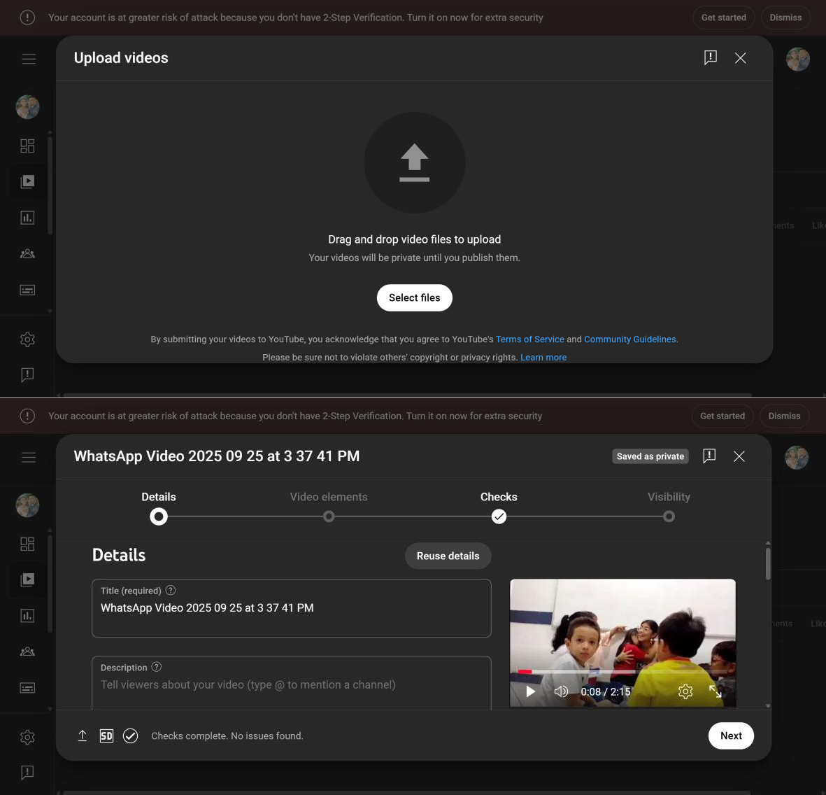

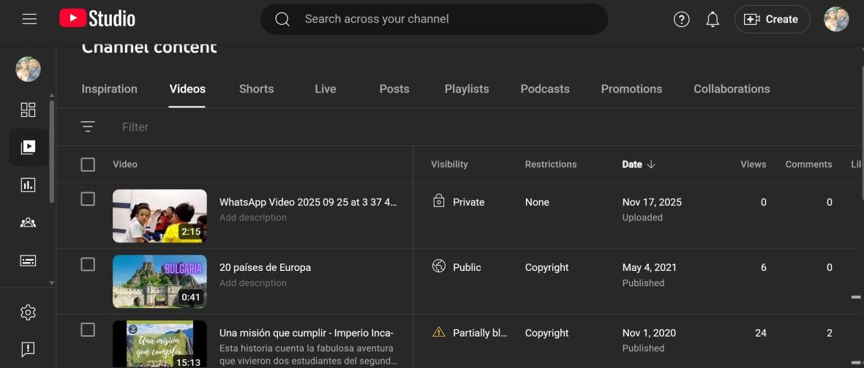
FLUJO ALTERNO

Campo | Detalle
Identificador del caso de prueba | Cp_YT_002
Nombre | Error por conexión inestable

Precondiciones | Al momento de subir el video se muestra fallas de conexión a la red.
Entrada | Subir video con conexión inestable
Pasos | - Iniciar sesión y empezar la subida del archivo.  - Durante la subida se desconectó la red.  - Observar comportamiento del cliente (timeout, mensaje de error o reintento automático).  - Restaurar la conexión y  reintentar.
Resultado Esperado | Si el sistema soporta reanudar: la subida se reanuda y finaliza sin duplicados; si no soporta, se muestra mensaje claro (“Conexión perdida — reintenta”) y no crea  recurso corrupto.
Postcondiciones | No se crea recurso o se marca como  error o incompleto y queda opción de reintento.
Estado | Iniciado
Prioridad | Media
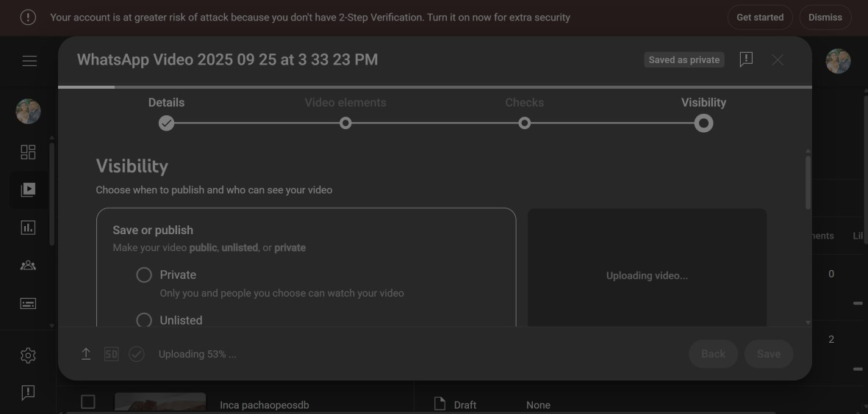

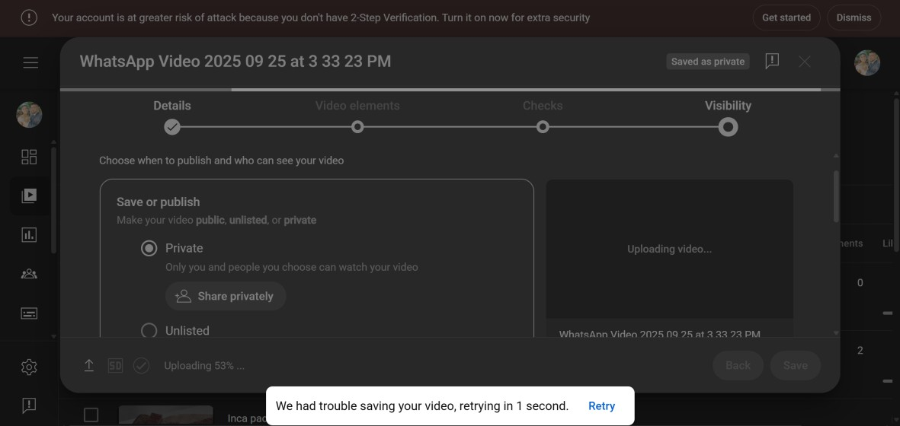
FLUJO ERROR

Campo | Detalle
Identificador del caso de prueba | Cp_YT_003
Nombre | Rechazo por archivo no compatible
Precondiciones | Política de formatos y validaciones implementadas.
Entrada | Archivo no compatible
Pasos | - Iniciar sesión  - Intentar subir un archivo no compatible.  - Observar validaciones y respuesta del servidor.  - Comprobar que no se crea  recurso en el sistema ni hay procesamiento.
Resultado Esperado | Archivo rechazado con mensaje  claro: “Tipo de archivo invalido”.
Postcondiciones | - No existe recurso creado  - Logs registran la razón del rechazo  - El usuario recibe instrucción  para formato válido.
Estado | Iniciado
Prioridad | Alta

